Министерство образования Московской области

Государственное образовательное учреждение высшего образования Московской области

«Государственный гуманитарно-технологический университет»

Ликино-Дулевский политехнический колледж – филиал ГГТУ

**ВЫПУСКНАЯ КВАЛИФИКАЦИОННАЯ РАБОТА**

Дипломный проект

Разработка программного модуля в среде 1С по автоматизации работы менеджера организации

Выполнил:

Ивахин Георгий Александрович ___________

Студента группы ПИ.17А__________________

по специальности

09.02.05 Прикладная информатика (по отраслям)

очной формы обучения

Руководитель:

Пронина Алла Юрьевна _________

Оценка:

_________/____________________/

______________________________

Ликино-Дулево

2021 год

Содержание

Введение 3

1. Разработка системного проекта 6

1.1 Назначение разработки 7

1.2 Требования к функциональным характеристикам 7

1.2.1 Состав выполняемых функций 7

1.3 Требования к надежности и безопасности 7

1.4 Требования к составу и параметрам технических средств 8

1.5 Требования к информационной и программной совместимости 8

2. Разработка технического проекта 9

2.1 Обоснование выбора CASE-средств 9

2.2 Проектирование модели данных 9

2.2.1 Среда Microsoft Visio 9

2.3 Детальное проектирование программного обеспечения 13

3. Реализация 15

3.1 Обоснование выбора средств разработки 15

3.2 Руководство программиста 16

3.3 Руководство пользователя 31

4. Тестирование и отладка 36

4.1 Тестирование по стратегии чёрного ящика 38

4.2. Таблица класса эквивалентности 38

5. Расчет базовой себестоимости разрабатываемого продукта 40

5.1 Исходные данные 40

5.2 Расчёты затрат на выполнение программы 42

5.3 Расчет отчислений на социальное страхование и обеспечение 42

5.4 Расчет амортизационных отчислений по компьютерной технике 43

Заключение 46

Список литературы 48

Приложения 50

# **Введение**

Актуальность темы исследования определена тем, что учет движения товаров как основных потоков в торговых организациях достаточно сложен, имеет множество особенностей, которые должны быть учтены в практике деятельности торговых организаций.

Торговля – это активно развивающая область коммерции, которая представлена самыми разными формами торговых предприятий и организации. Торговля представлена двумя основными формами: розничной торговле и оптовой торговлей. Формы различаются целями – первая преследует цель продажи для личного и семейного пользования, что не связано с получением выгоды; во втором случае – продажа предполагает, что товар будет использоваться для осуществления предпринимательской деятельности. Однако, эти две формы достаточно сильно пересекаются, так как оптовая торговля применима и для розничных покупателей, которые ориентируются на оптовые покупки по принципу снижения цен на товары оптовой торговли. Целью деятельности любой торговой организации как коммерческой организации является получение прибыли.

Современное развитие розничной торговли в России, определяется, прежде всего, совершенствованием организации торгово-технологических процессов, появлением новых, эффективных форм и методов продажи товаров, активным ростом торговых площадей, формированием и развитием крупных торговых сетей, что неизбежно ведет к качественным изменениям в области оказания торговых услуг.

Все эти факторы влияют на изменение инфраструктуры потребительского рынка в сторону усиления позиций более организованной сферы услуг. Тем не менее, для большинства современных торговых предприятий розничной торговли характерен минимальный учет пожеланий потребителей и применение стандартного уровня обслуживания. Проблема формирования качества услуг в системе розничной торговли актуальна и как никогда востребована в современном обществе.

Прежде всего, обеспечение высокого уровня качества торгового обслуживания покупателей является одной из действующих форм защиты торгового предприятия в конкурентной среде на потребительском рынке. Качественное торговое обслуживание становится сегодня приоритетным направлением в торговой политике, так как оно позволяет увеличивать число лояльных покупателей и положительно влияет на имидж торгового предприятия. В настоящее время важнейшим элементом управления современной торговлей является управление качеством сервиса при обслуживании потребителей.

**Цель исследования:**

1. Изучение и моделирование предметной области;
2. Проектирование структуры метаданных;
3. Разработка автоматизированного приложения по учету товара в организации ООО «СК».

**Задачи исследования:**

1. Обзор литературы и нормативно-справочной документации, законодательной базы по организации розничной торговли;

2. Анализ применения программного обеспечения в сфере организации розничной торговли;

3. Разработка приложения по учету товаров.

**Методы исследования** - при выполнении выпускной квалификационной работы использовалось следующее программное обеспечение:

* 1С: Предприятие 8.3 – для создания приложения;
* Microsoft Word 2016 – вывод отчетности;
* Microsoft Visio – редактор диаграмм и блок-схем.

**Результатом работы** является разработка программного модуля в среде 1С по автоматизации работы менеджера организации.

**Структура выпускной квалификационной работы**

Предлагаемая работа состоит из введения, пяти глав, заключения и приложения. Во введении обосновывается актуальность темы, формулируются цель, задачи и практическая значимость работы.

Первый раздел посвящен описанию разработки, составу выполняемых функций, а также техническим и программным требованиям.

Второй раздел является разработкой технического проекта в Case-средствах. Описаны программы для проектирования, созданы схемы в Visio, определены бизнес-процессы. Разработан визуальный интерфейс.

Третий раздел описывает этапы реализации программного продукта. Написаны руководство программиста и руководство пользователя, описывающие программу.

Четвертый раздел посвящен тестированию и отладке программного продукта. Описана таблица эквивалентности, показаны ошибки, которые возникали при разработке приложения.

Пятый раздел описывает расчет базовой стоимости продукта.

В заключении описываются основные результаты выпускной квалификационной работы.

Приложение содержит листинги основных программных модулей, используемых в разработанной системе.

Общий объем работы 65 страниц. Список литературы содержит 7 источников.

# **1. Разработка системного проекта**

## **1.1 Назначение разработки**

Разрабатываемое приложение предназначено для учета товаров и оказанных услуг торговой организацией. Пользователями программы выступают менеджеры по работе с клиентами.

## **1.2 Требования к функциональным характеристикам**

### **1.2.1 Состав выполняемых функций**

1) Оформления приходной накладной на товары

2) Оформление продажи товара и оказания услуг

3) Подсчет остатков товара

4) Формирование отчётности

## **1.3 Требования к надежности и безопасности**

Для защиты данных используется авторизация пользователей в программе.

## **1.4 Требования к составу и параметрам технических средств**

Системные требования для работы программного продукта: Рекомендованный объем оперативной памяти - 8 Гб, объем свободного дискового пространства 4Гб, процессор - Intel Core i3.

## **1.5 Требования к информационной и программной совместимости**

Необходимые операционные система Windows 8/8.1/10, платформа 1С: не ниже 8.3.

# **2. Разработка технического проекта**

## 

## **2.1 Обоснование выбора CASE-средств**

CASE — набор инструментов и методов программной инженерии для проектирования программного обеспечения, который помогает обеспечить высокое качество программ, отсутствие ошибок и простоту в обслуживании программных продуктов. Также под CASE понимают совокупность методов и средств проектирования информационных систем с использованием CASE-инструментов.

Средства автоматизации разработки программ (CASE-средства) — инструменты автоматизации процессов проектирования и [разработки программного обеспечения](https://ru.wikipedia.org/wiki/%D0%A0%D0%B0%D0%B7%D1%80%D0%B0%D0%B1%D0%BE%D1%82%D0%BA%D0%B0_%D0%BF%D1%80%D0%BE%D0%B3%D1%80%D0%B0%D0%BC%D0%BC%D0%BD%D0%BE%D0%B3%D0%BE_%D0%BE%D0%B1%D0%B5%D1%81%D0%BF%D0%B5%D1%87%D0%B5%D0%BD%D0%B8%D1%8F" \o "Разработка программного обеспечения) для [системного аналитика](https://ru.wikipedia.org/wiki/%D0%A1%D0%B8%D1%81%D1%82%D0%B5%D0%BC%D0%BD%D1%8B%D0%B9_%D0%B0%D0%BD%D0%B0%D0%BB%D0%B8%D1%82%D0%B8%D0%BA" \o "Системный аналитик), разработчика ПО и [программиста](https://ru.wikipedia.org/wiki/%D0%9F%D1%80%D0%BE%D0%B3%D1%80%D0%B0%D0%BC%D0%BC%D0%B8%D1%81%D1%82" \o "Программист). Первоначально под CASE-средствами понимались только инструменты для упрощения наиболее трудоёмких процессов анализа и [проектирования](https://ru.wikipedia.org/wiki/%D0%9F%D1%80%D0%BE%D0%B5%D0%BA%D1%82%D0%B8%D1%80%D0%BE%D0%B2%D0%B0%D0%BD%D0%B8%D0%B5_%D0%BF%D1%80%D0%BE%D0%B3%D1%80%D0%B0%D0%BC%D0%BC%D0%BD%D0%BE%D0%B3%D0%BE_%D0%BE%D0%B1%D0%B5%D1%81%D0%BF%D0%B5%D1%87%D0%B5%D0%BD%D0%B8%D1%8F" \o "Проектирование программного обеспечения), но с приходом стандарта ISO/IEC 14102 CASE-средства стали определять, как программные средства для поддержки процессов [жизненного цикла ПО](https://ru.wikipedia.org/wiki/%D0%96%D0%B8%D0%B7%D0%BD%D0%B5%D0%BD%D0%BD%D1%8B%D0%B9_%D1%86%D0%B8%D0%BA%D0%BB_%D0%BF%D1%80%D0%BE%D0%B3%D1%80%D0%B0%D0%BC%D0%BC%D0%BD%D0%BE%D0%B3%D0%BE_%D0%BE%D0%B1%D0%B5%D1%81%D0%BF%D0%B5%D1%87%D0%B5%D0%BD%D0%B8%D1%8F" \o "Жизненный цикл программного обеспечения).

Наиболее трудоемкими этапами разработки ИС являются этапы анализа и проектирования, в процессе которых CASE-средства обеспечивают качество принимаемых технических решений и подготовку проектной документации. При этом большую роль играют методы визуального представления информации. Это предполагает построение структурных или иных диаграмм в реальном масштабе времени, использование многообразной цветовой палитры, сквозную проверку синтаксических правил. Графические средства моделирования предметной области позволяют разработчикам в наглядном виде изучать существующую ИС, перестраивать ее в соответствии с поставленными целями и имеющимися ограничениями.

В разряд CASE-средств попадают как относительно дешевые системы для персональных компьютеров с весьма ограниченными возможностями, так и дорогостоящие системы для неоднородных вычислительных платформ и операционных сред.

Так, современный рынок программных средств насчитывает около 300 различных CASE-средств, наиболее мощные из которых так или иначе используются практически всеми ведущими западными фирмами.

К CASE-средствам относят любое программное средство, автоматизирующее ту или иную совокупность процессов жизненного цикла ПО и обладающее следующими основными характерными особенностями:

* мощные графические средства для описания и документирования ИС, обеспечивающие удобный интерфейс с разработчиком и развивающие его творческие возможности;
* интеграция отдельных компонент CASE-средств, обеспечивающая управляемость процессом разработки ИС;
* использование специальным образом организованного хранилища проектных метаданных;

Интегрированное CASE-средство (или комплекс средств, поддерживающих полный ЖЦ ПО) содержит следующие компоненты:

* репозиторий, являющийся основой CASE-средства. Он должен обеспечивать хранение версий проекта и его отдельных компонентов, синхронизацию поступления информации от различных разработчиков при групповой разработке, контроль метаданных на полноту и непротиворечивость;
* графические средства анализа и проектирования, обеспечивающие создание и редактирование иерархически связанных диаграмм;
* средства конфигурационного управления;
* средства документирования;
* средства тестирования;
* средства управления проектом;
* средства реинжиниринга.

## **2.2 Проектирование модели данных**

Жизненный цикл программного обеспечения (Software Life Cycle Model) ‑ это период времени, который начинается с момента принятия решения о создании программного продукта и заканчивается в момент его полного изъятия из эксплуатации.

Модель жизненного цикла включает в себя:

1) разработку требований или технического задания;

2) разработку системы или технического проекта;

3) программирование или рабочее проектирование;

4) пробную эксплуатацию;

5) сопровождение и улучшение;

6) снятие с эксплуатации.

Структура проектирования отражает процесс деятельности, направленной на создание такого первичного описания объекта, которое позволит этот ещё не существующий объект создать в реальности.

### **2.2.1 Среда Microsoft Visio**

Microsoft Visio - это векторный графический редактор, позволяющий создавать и редактировать блок-схемы и диаграммы, т. е. решать задачи, с которыми регулярно сталкиваются сотрудники самых разных подразделений любой компании. Первоначальная его версия была выпущена в 1992 году компанией Visio Corporation и регулярно обновлялась вплоть до 2000 года, когда эта компания была приобретена Microsoft. После этого был произведен ребрендинг и новые версии продукта, интегрированные с пакетом Microsoft Office, выходили уже под названием Microsoft Visio.

Основными преимуществами Visio, по сравнению с CASE средствами, являются:

* легкость создания схем. Для разработки схем процессов не требуется специальное обучение. Рисование диаграмм и схем процессов осуществляется с помощью простого и понятного интерфейса;
* наличие образцов диаграмм. В Microsoft Visio включено большое количество различных образцов диаграмм, что упрощает и ускоряет процесс создания схем бизнес процессов;
* связь схем процессов с данными из офисных приложений. Т.к. Visio входит в состав пакета Microsoft Office, то схемы процесса можно связать с документами и данными из Word, Excel, PowerPoint, Access and Project;
* применение стандартных нотаций. Для создания схем процессов, применяемых в различных CASE средствах (например, ARIS, BPwin, ERwin, Rational Rose) Visio включает в себя набор диаграмм, которые используются в этих средствах. Например, eEPC, IDEF0, IDEF3, UML. Для некоторых из них Visio позволяет осуществлять контроль правильности создания схем процессов.

Недостатки: система не позволяет составлять отчеты на основании описанных бизнес-процессов, анализировать стоимость и время выполнения действий и всего бизнес-процесса; стандартными инструментами MS Visio нельзя разработать иерархическую модель бизнес-процесса, содержащую несколько уровней детализации (от уровня компании до уровня отдельных сотрудников).

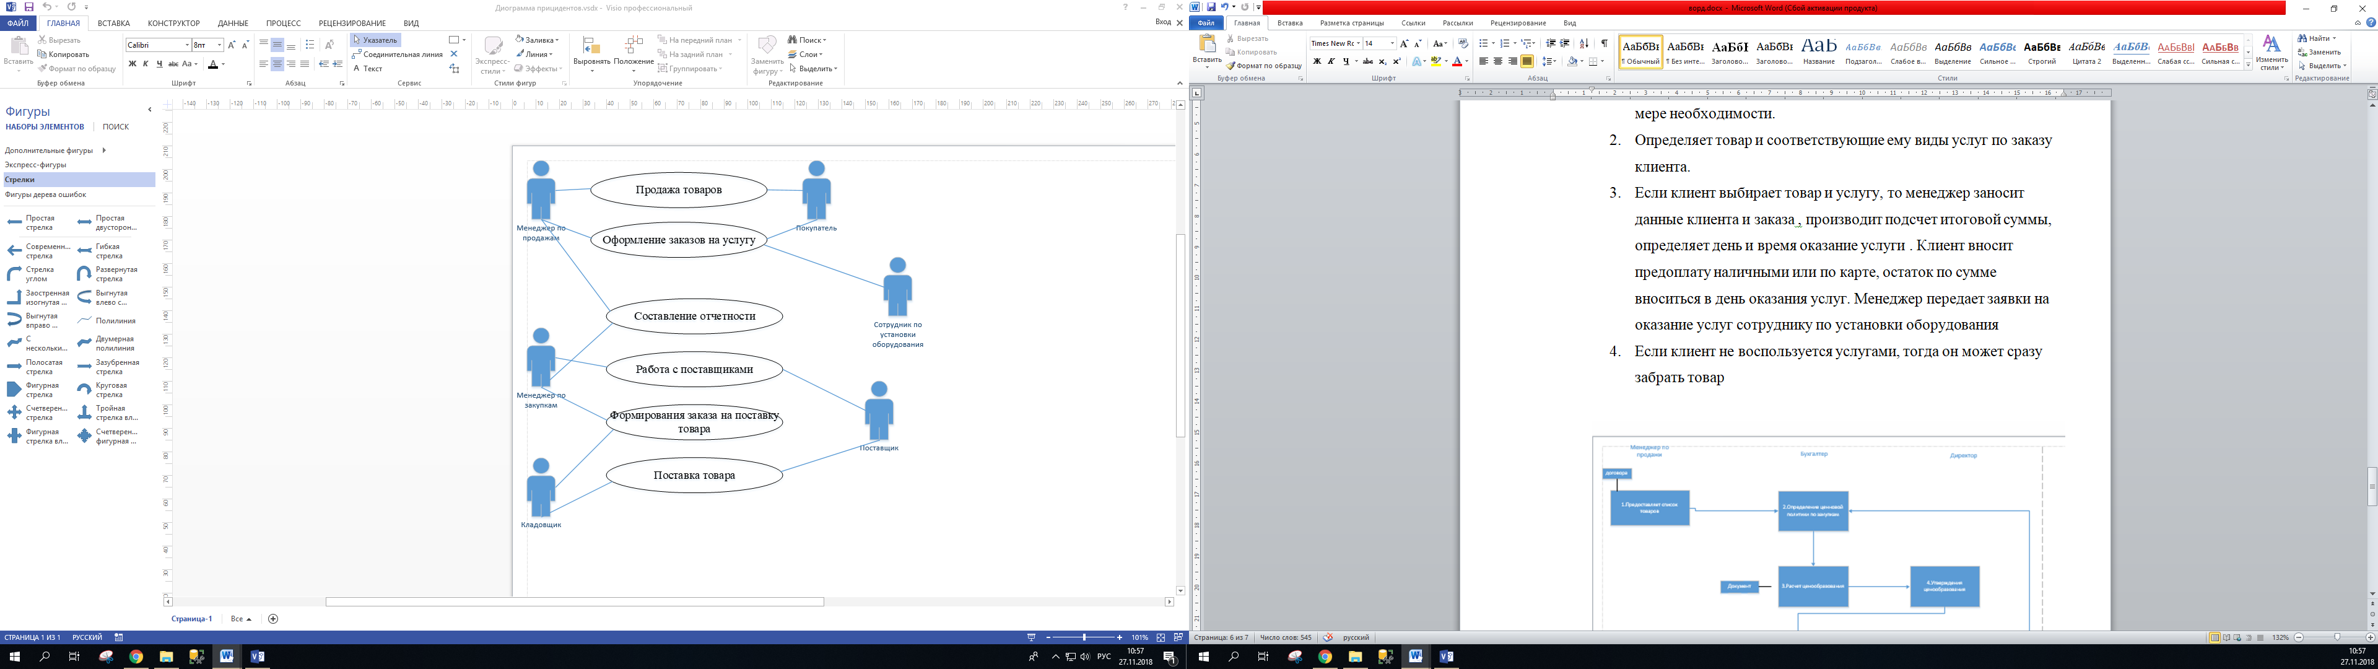

Рис.1 «Диаграмма прецедентов»

Определение бизнес-процессов

Моделирование бизнес процессов является одним из методов улучшения качества и эффективности работы организации.

В основе этого метода лежит описание процесса через различные элементы (действия, данные, события, материалы и пр.) присущие процессу.

Таблица№1«Бизнес-процессы»

|  |  |
| --- | --- |
| **Номер бизнес- процесса** | **Название бизнес- процесса** |
| 1-Пр _Тов | Продажа товаров |
| 2-Оформ_зак на усл | Оформление заказов на услугу |
| 3-Сост_отчет | Составление отчетности |
| 4-Раб_с пост | Работа с поставщиками |
| 5-Форм_зак на пост тов | Формирование заказа на поставку товара |
| 6-Пост_тов | Поставка товара |

Словесный алгоритм бизнес-процесса 2-Оформ_зак на усл

Словесный способ записи алгоритмов представляет собой описание последовательных этапов обработки данных. Алгоритм задается в произвольном изложении на естественном языке.

1. Менеджер уточняет потребность клиента в товарах и услугах, по мере необходимости.
2. Определяет товар и соответствующие ему виды услуг по заказу клиента.
3. Если клиент выбирает товар и услугу, то менеджер заносит данные клиента и заказа, производит подсчет итоговой суммы, определяет день и время оказание услуги. Клиент вносит предоплату наличными или по карте, остаток по сумме вноситься в день оказания услуг. Менеджер передает заявки на оказание услуг сотруднику по установки оборудования .
4. Если клиент не воспользуется услугами, тогда он может сразу забрать товар.

Диаграмма бизнес-процесса 2-Оформ_зак на усл

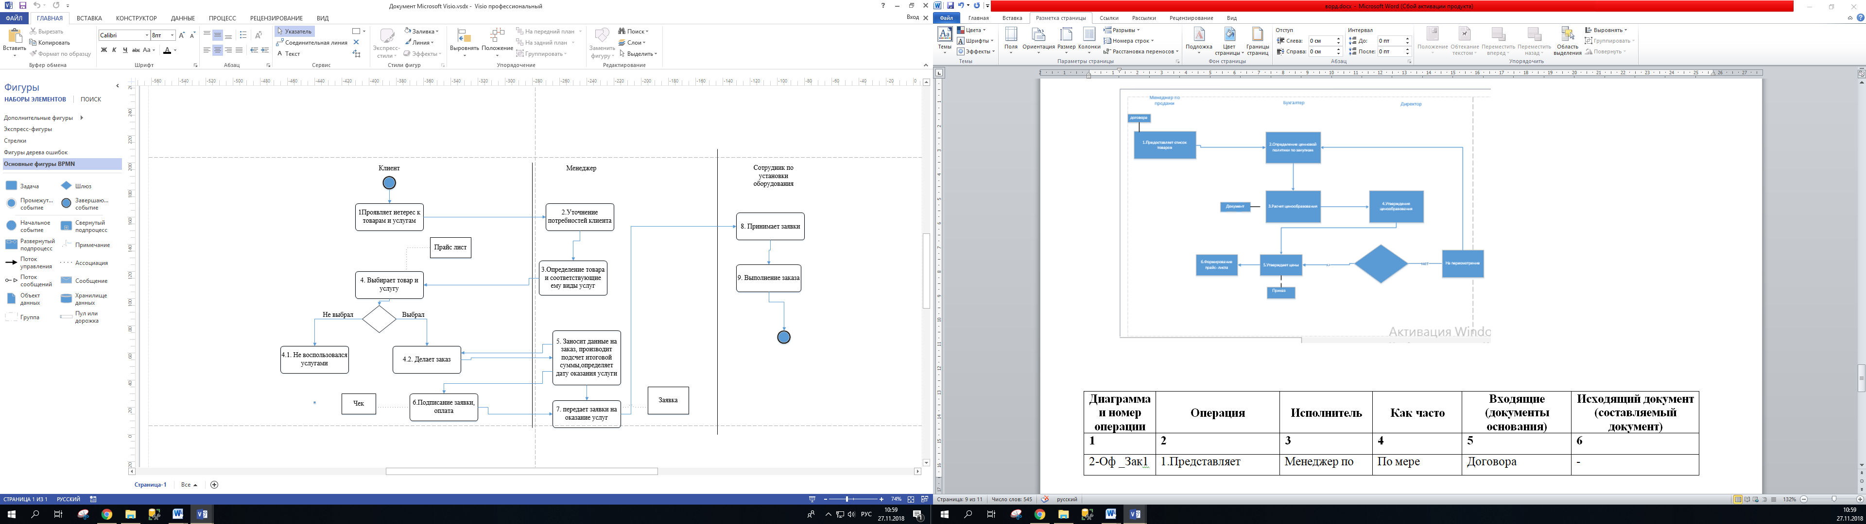

Рис.2 «Диаграмма действий»

Таблица действий бизнес-процесса 2-Оформ_зак на усл

Таблица № 2«Таблица операции»

|  |  |  |  |  |  |  |
| --- | --- | --- | --- | --- | --- | --- |
| **Диаграмма и номер операции** | **Операция** | **Исполнитель** | | **Как часто** | **Входящие (документы основания)** | **Исходящий документ (составляемый документ)** |
| **1** | **2** | **3** | | **4** | **5** | **6** |
| 2-Оф _Зак1 | 1.Проявляет интерес к товарам и услугам | Клиент | | По мере необходимости | Прайс лист | - |
| 2-Оф _Зак2 | 2.Уточнение потребности клиента | Менеджер | | По мере необходимости | - | - |
| 2-Оф _Зак3 | 3.Определение товара и соответствующие ему виды услуг | Менеджер | | По мере необходимости | Прайс лист | - |
| 2-Оф _Зак4 | 4.Выбирает товар и услугу | Клиент | По мере необходимости | | Прайс лист | Прайс лист |
| 2-Оф _Зак5 | 5.Заносит данные на заказ, производит подсчет итоговой суммы, определяет дату оказания услуги | Менеджер | По мере необходимости | | Прайс лист | - |
| 2-Оф _Зак 6 | 6.Подписание заявки, оплата | Клиент | По мере необходимости | | Заявка | Чек |
| 2-Оф _Зак7 | 7.Передает заявку на оказание услуг | Менеджер | По мере необходимости | | - | Заявка |
| 2-Оф _Зак8 | 8.Принимает заявки | Сотрудник по установке оборудования | По мере необходимости | | Заявка | Заявка |
| 2-Оф _Зак9 | 9.Выполнение заявки | Сотрудник по установке оборудования | По мере необходимости | | Заявка | Заявка |

## **2.3 Детальное проектирование программного обеспечения**

 Проектирование — процесс определения архитектуры, компонентов, интерфейсов и других характеристик системы или её части. Результатом проектирования является проект.

Проект – это одноразовая, не повторяющаяся деятельность или совокупность действий, в результате которых за определенное время достигаются четко поставленные цели.

Детальное проектирование – это техническая деятельность, которая следует за этапом выбора архитектуры.

Основной целью этой деятельности является как можно более полная подготовка проекта к его реализации. Другими словами, программисты должны иметь возможность реализовать детальный проект, сконцентрировавшись только на проблемах, связанных с созданием программного кода.

Интерфейс - это, в широком смысле, набор инструментов для взаимодействия человека и компьютерной системы. Этими инструментами чаще всего являются кнопки, галочки, текстовые поля, подсказки, переключатели, выпадающие списки и прочие ухищрения.

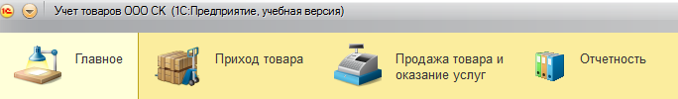

Рис. 3 «Главная форма»

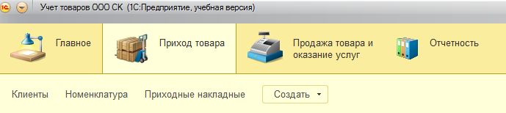

Рис. 4 «Подсистема Приход товара»

# **3. Реализация**

## **3.1 Обоснование выбора средств разработки**

Система программ "1С:Предприятие" предназначена для автоматизации управления и учета на предприятиях различных отраслей, видов деятельности и типов финансирования, и включает в себя решения для комплексной автоматизации производственных, торговых и сервисных предприятий, продукты для управления финансами холдингов и отдельных предприятий, ведения бухгалтерского учета, расчета зарплаты и управления кадрами, для учета в бюджетных учреждениях, разнообразные отраслевые и специализированные решения, разработанные самой фирмой "1С", ее партнерами и независимыми организациями.

1С: Предприятие ‑ это технологическая платформа, и пользовательский режим работы. Технологическая платформа предоставляет объекты (данных и метаданных) и механизмы управления объектами. Совокупность объектов (данных и метаданных), а также связей между ними, задаваемых программистом, представляет собой конфигурацию. При автоматизации какой-либо деятельности составляется своя конфигурация объектов и связей между ними, задаваемых программно, которая и представляет собой законченное прикладное решение. Конфигурация создаётся в специальном режиме работы программного продукта под названием «Конфигуратор», и параллельно с созданием этой конфигурации существует возможность тут же проверять ее работоспособность в режиме «1С: Предприятие», осуществляя отладку. Пользователи же работают исключительно в режиме «1С: Предприятие», в котором получают доступ ко всем функциям (сообразно правам каждого конкретного пользователя), реализованным в данном прикладном решении (конфигурации).

**3.2 Руководство программиста**

**Требования к составу и параметрам технических средств**

Ниже приведены системные требования для нормального функционирования программного продукта:

Таблица №3 «Состав компьютера»

|  |  |
| --- | --- |
| Операционная система | Windows 8\8.1\10 |
| Тип процессора | Intel Core i3-2100 |
| Частота процессора | 3.10 GHz |
| Оперативная память | 8 Гб |
| Жесткий диск | 500 Гб |
| Графический контроллер | Intel HD Graphics |
| Видео память | 1 Гб |
| Программы | 1С: Предприятие 8.3 |

**Язык программирования:** "1С: Предприятие 8.3".

"1С: Предприятие" представляет собой систему прикладных решений, построенных по единым принципам и на единой технологической платформе.

**Основные характеристики приложения**

Данная программа может выполнять следующие действия:

1) Оформления приходной накладной на товары

2) Оформление продажи товара и оказания услуг

3) Подсчет остатков товара

4) Формирование отчётности

**Создание приложения в среде 1С: Предприятие**

Запустить программу в режиме «Конфигуратор».

Разработка приложения начинается с создания справочников. Для создания справочника, необходимо правой кнопкой мыши выбрать «Справочники», затем нажать «Добавить».



Рис.37 «Создание справочника»

Далее указать имя и реквизиты справочника.

**Справочник** «Номенклатура»

**Реквизиты:**

Наименование (строка, длина 100 символов)

ЦенаОптовая (число, длина 10 точн.2)

ПроцентНадбавки (число, длина 10)

ЦенаРозничная(число, длина 10 точн.2)

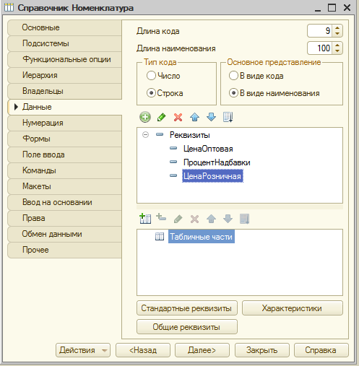

Рис.38 «Справочник «Материалы»»

**Справочник** «Клиенты»

**Реквизиты:**

Наименование (строка, длина 50 символов)

ВидКлиента(ПеречислениеСсылка.ВидКлиента)

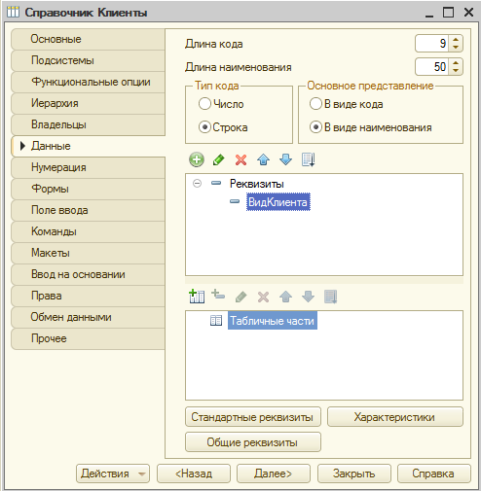

Рис.39 «Справочник «Услуги»»

Далее для каждого справочника необходимо создать по три формы: ФормаЭлемента, ФормаСписка, ФормаВыбора. Для этого необходимо выбрать правой кнопкой мышки «Формы» и нажать «Добавить».

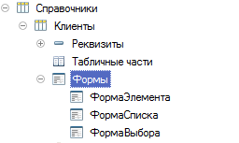

Рис.40 «Создание форм справочников»

На конструкторе формы выбрать тип формы, нажать далее, выбрать реквизиты и нажать «Готово».

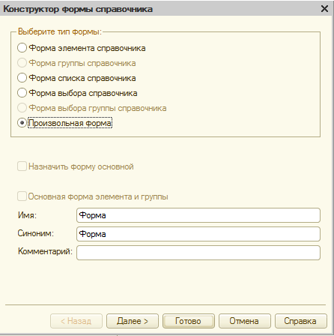

Рис.41 «Конструктор формы справочника»

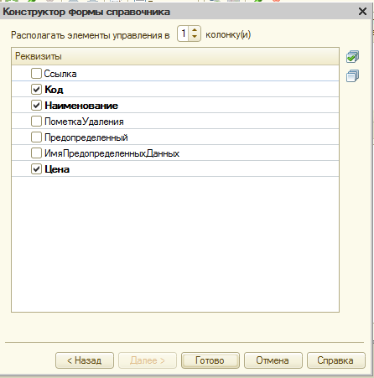

Рис.42 «Выбор реквизитов»

После работы со справочниками, приступить к созданию документов. Для того, чтобы создать документ, необходимо выделить «Документы» правой кнопкой мыши и нажать «Добавить».

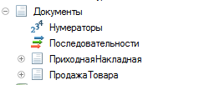

Рис.43 «Создание документа»

Указать имя документа и создать необходимые реквизиты и табличные части.

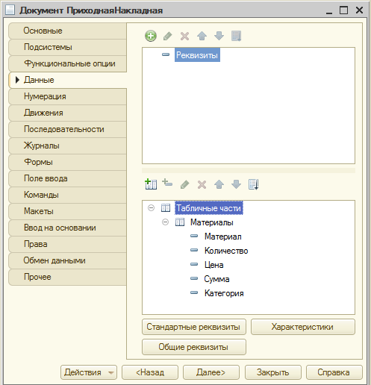

Рис.44 «Данные документа «ПриходнаяНакладная»»

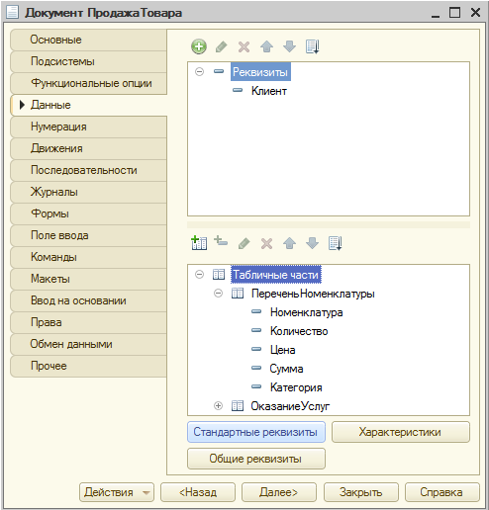

Рис.45 «Данные документы «ПродажаТовара»»

Для создания форм документа, необходимо выделить вкладку «Форму» и нажать «Добавить».

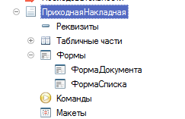

Рис. 46 «Создание формы документа»

Выбрать тип формы, нажать «Далее».

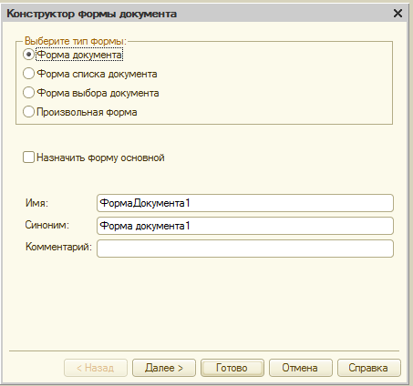

Рис.47 «Конструктор формы документа»»

Выбрать реквизиты, нажать «Готово».

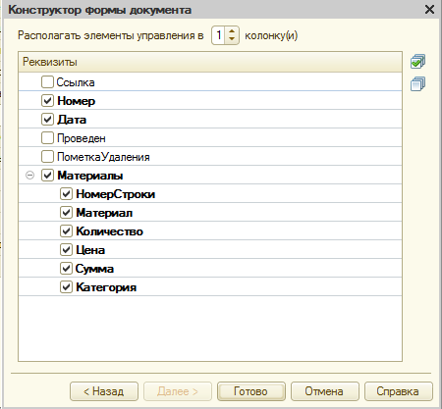

Рис.48 «Реквизиты документа»

Сделать по три типа форм для каждого документа.

Далее необходимо создать отчёты. Для это нужно выбрать правой кнопкой мышки вкладку «Отчёты» и нажать «Добавить».

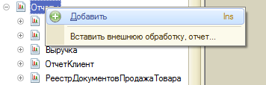

Рис.49 «Создание отчёта»

Задать имя отчёта и нажать «Открыть схему компоновки данных».

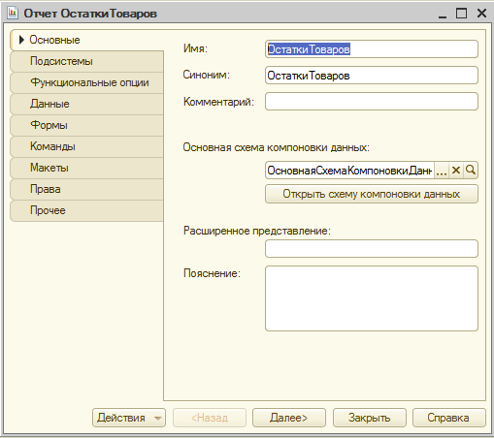

Рис.50 «Открытие схемы компоновки данных»

Нажать «Добавить набор данных – запрос».

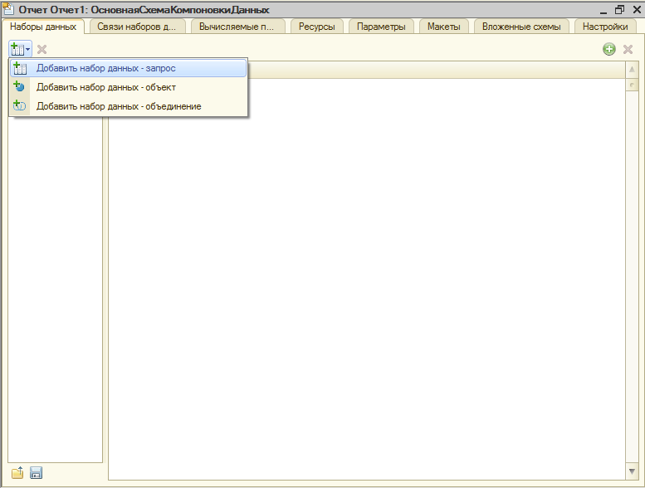

Рис.51 «Добавление набора данных»

Нажать «Конструктор запроса».

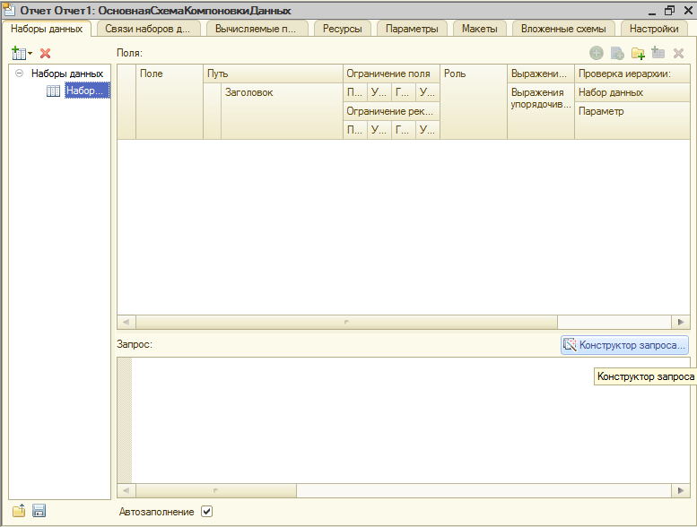

Рис.52 «Конструктор запроса»

Выбрать необходимые для отчёта поля.

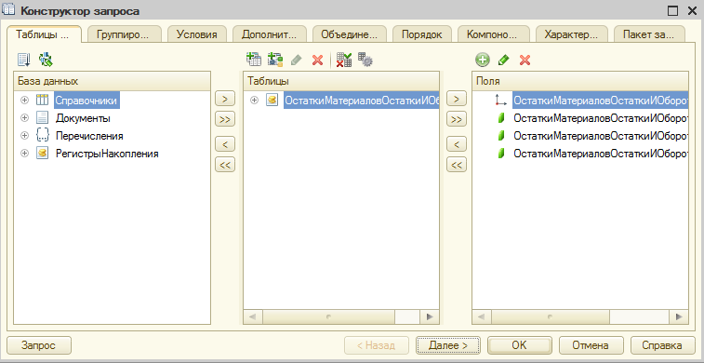

Рис.53 «Определение полей для создания запроса»

Установить во вкладке «Настройки» детализацию записей отчёта, выбрать нужные поля для отчёта и поле для отбора.

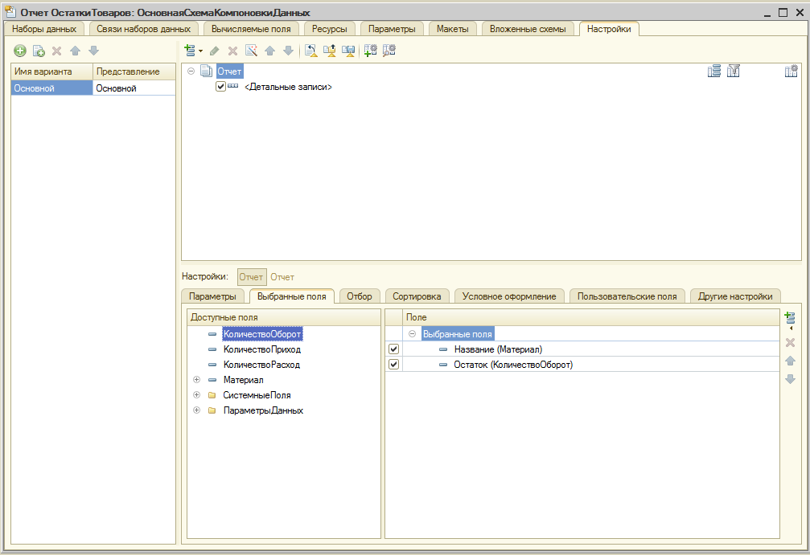

Рис.54 «Настройки запроса»

Далее необходимо объединить справочники, документы и отчёты в подсистемы. Это можно сделать, выделив вкладку «Подсистемы» и нажав «Добавить».

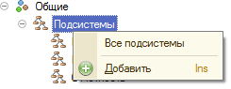

Рис.55 «Создание подсистемы»

Следом нужно указать имена подсистем: «ПриходТовара», «ПродажаТовара», «Отчётность».

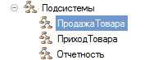

Рис.56 «Созданные подсистемы»

Далее, во вкладке «Состав», выделить все имеющиеся справочники. Повторить со всеми подсистемами.

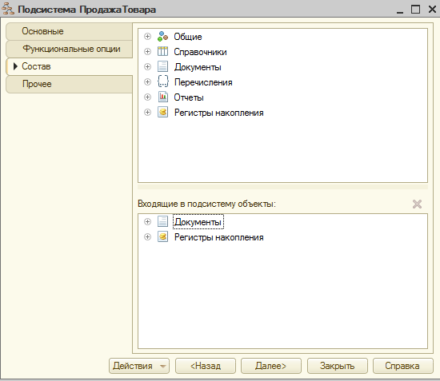

Рис.57«Заполнение подсистемы»

## **3.4 Руководство пользователя**

**Назначение программы**

Программа предназначена для автоматизации процесса учета материалов на предприятии, увеличения эффективности и безошибочности учета остатков, расходов и приходов материалов.

**Условие выполнения программы**

Системные требования для работы программного продукта: Рекомендованный объем оперативной памяти - 8 Гб, объем свободного дискового пространства 4Гб, процессор - Intel Core i3. Операционные системы Windows 8/8.1/10, платформа 1С: не ниже 8.3.

**Выполнение программы:**

При запуске программы появляется главная форма.



Рис. 58 «Главная форма»

Кликнув на подсистему «ПриходТовара», можно увидеть имеющиеся справочники, с которыми возможна работа.



Рис. 59 «Подсистема «ПриходТовара»

Справочник «Клиенты» содержит информацию о клиентах, которые приобретают товары и заказывают услуги у торговой организации.

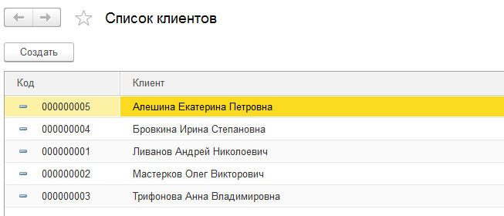

Рис. 60 «Справочник «Клиенты»»

Чтобы добавить новую запись в справочник «Клиенты» нужно нажать «Создать», после в появившийся ячейке вписать данные. Нажать «Записать и закрыть», и данные сохранятся в базе.

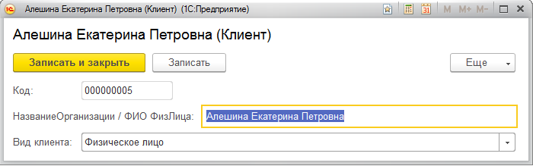

Рис. 61 «Добавление новой записи в справочник «Клиенты»»

Справочник «Номенклатура» содержит информацию о товарах и услугах торговой организации.

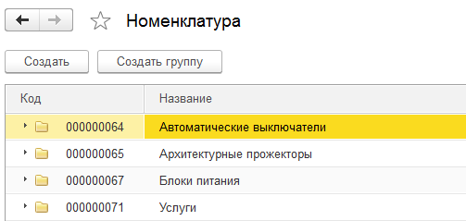

Рис. 62 «Справочник «Номенклатура»»

Чтобы добавить новую запись в справочник «Клиенты» нужно нажать «Создать», после в появившийся ячейке вписать данные. Нажать «Записать и закрыть», и данные сохранятся в базе.

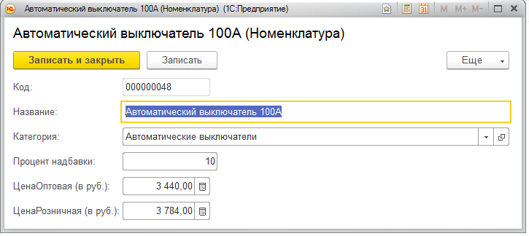

Рис. 63 «Добавление новой записи в справочник «Номенклатура»»

Для оформления прихода товара в торговую организацию необходимо открыть документ «ПриходнаяНакладная» и нажать кнопку «Создать».

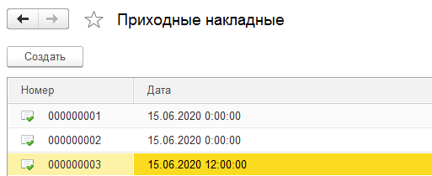

Рис.64 «Документ «Приходная накладная»»

Далее нужно по мере необходимости заполнить ячейки данными. В табличной части заполняется информация о товарах, количестве и их стоимости. Общая сумма прихода подсчитывается автоматически.

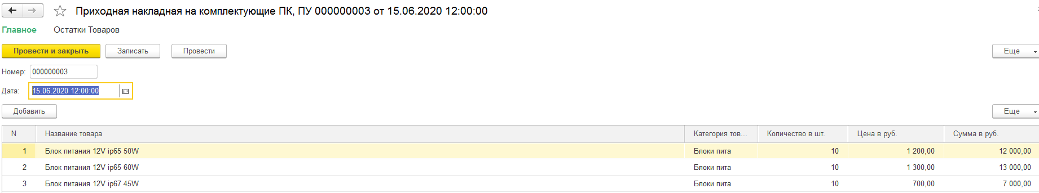

Рис. 65 «Оформление прихода товара»

Кликнув на подсистему «Продажа товара и оказание услуг» можно оформить документ по продаже товаров и оказанных услугах клиентам организации, а также просмотреть регистр остатков товара.

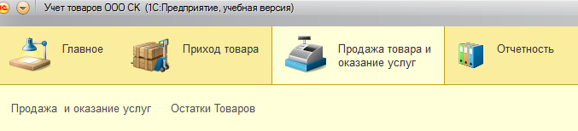

Рис.66 «Подсистема «Продажа товара и оказание услуг»»

Для оформления продаже и оказания услуг необходимо открыть документ и нажать кнопку «Создать».

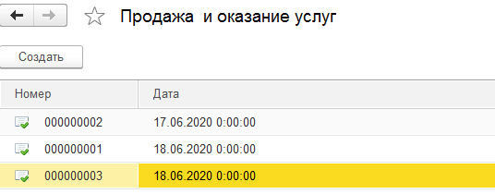

Рис. 67 «Документ «Продажа и оказание услуг»»

Далее нужно по мере необходимости заполнить ячейки данными. В табличной части заполняется информация о товарах, количестве и их стоимости. Общая сумма прихода подсчитывается автоматически. Также указать сведения об оказанных услугах и их стоимости.

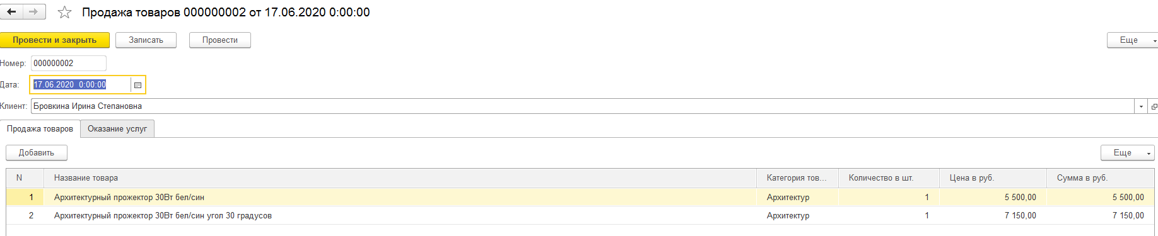

Рис. 68 «Оформление документа»

Все данные по приходу и продаже фиксируются в регистре накопления Остатки товаров.

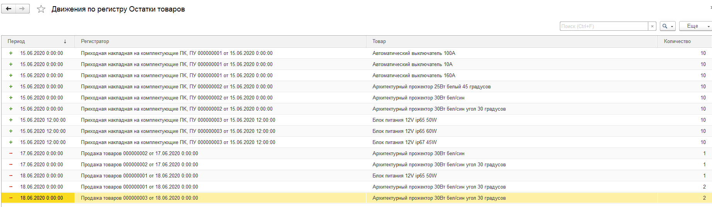

Рис. 69 «Регистр Остатки Товаров»

Кликнув на подсистему «Отчётность», можно увидеть имеющиеся отчёты и сформировать их.

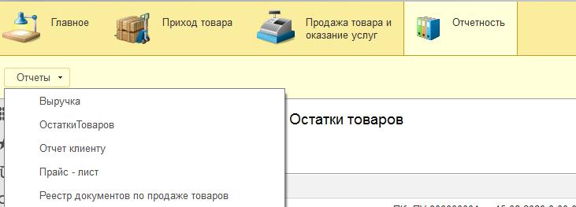

Рис. 70 «Подсистема «Отчётность»»

Необходимо сформировать нужный отчёт. Для этого нужно кликнуть по отчёту в подсистеме и нажать кнопку «Сформировать», чтобы увидеть имеющиеся данные.

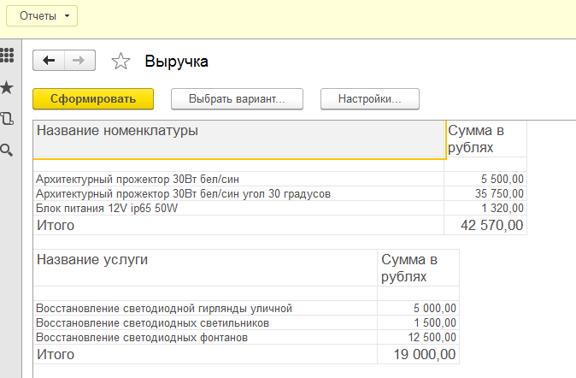

Рис. 71 «Отчёт «Выручка»»

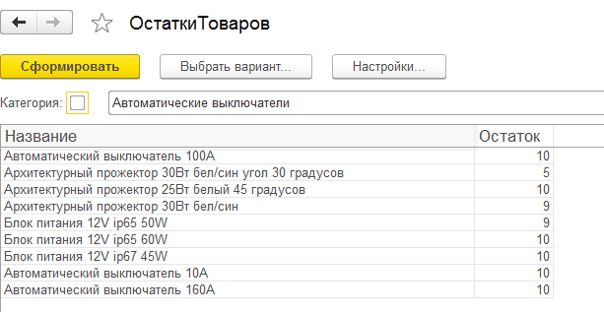

Рис. 72 «Отчёт «ОстаткиМатериалов»»

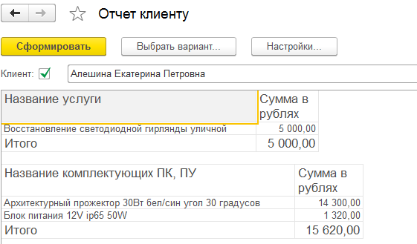

Рис. 73 «Отчёт «Отчет клиенту»»

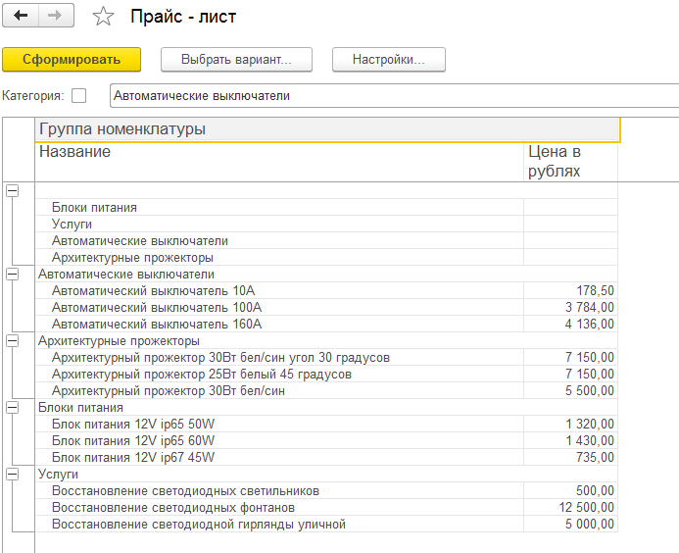

Рис. 74 «Отчёт «Прайс-лист»»

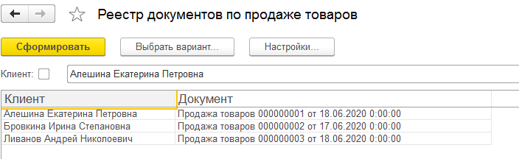

Рис. 75 «Отчёт «Реестр документов»»

# 

# **4. Тестирование и отладка**

Тестирование - это процесс, позволяющий убедиться в том, что в программе нет ошибок, выполняются все функции.

Цель тестирования - показать, что программа корректно выполняет предусмотренные функции, т.е. программа соответствует спецификации. Или, более детально, цель тестирования – показать, в каких ситуациях программа не соответствует спецификации, в то время как тестовые данные используются в соответствии со спецификацией программы.

Отладка программного средства – процесс, направленный на локализацию и исправление ошибок, обнаруженных в ходе выполнения тестов.

Цель отладки программ – проверка листинга программы и правильности выполнения заложенных процедур и функций, а так же убедиться, что получаемые результаты соответствуют требованиям и заданному качеству.

## **Анализ функционирования программного продукта**

Поле «Сумма» должна считаться автоматически

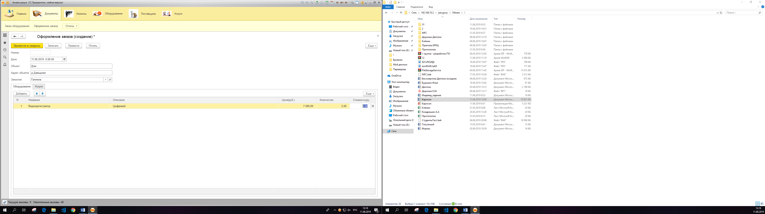

Рис.48 «Не считается сумма»

Добавление «ОборудованиеКоличество» в форме документа

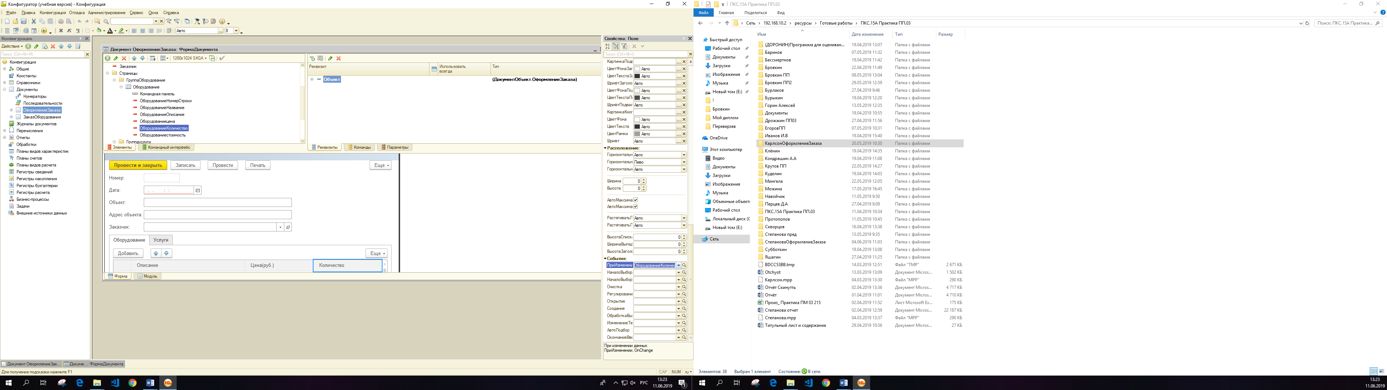

Рис.49 «События»

Готовый вид документа «Оформление заказа»

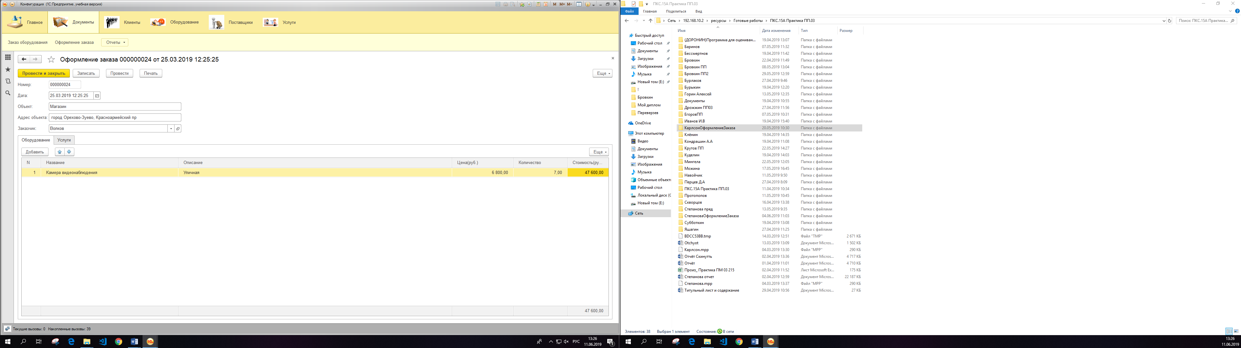

Рис.50 «Готовый вид»

Поля «Наименование» не может быть пустым

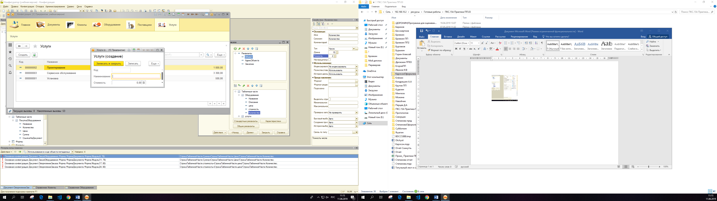

Рис.51 «Не заполненные поля»

Заполнение данными

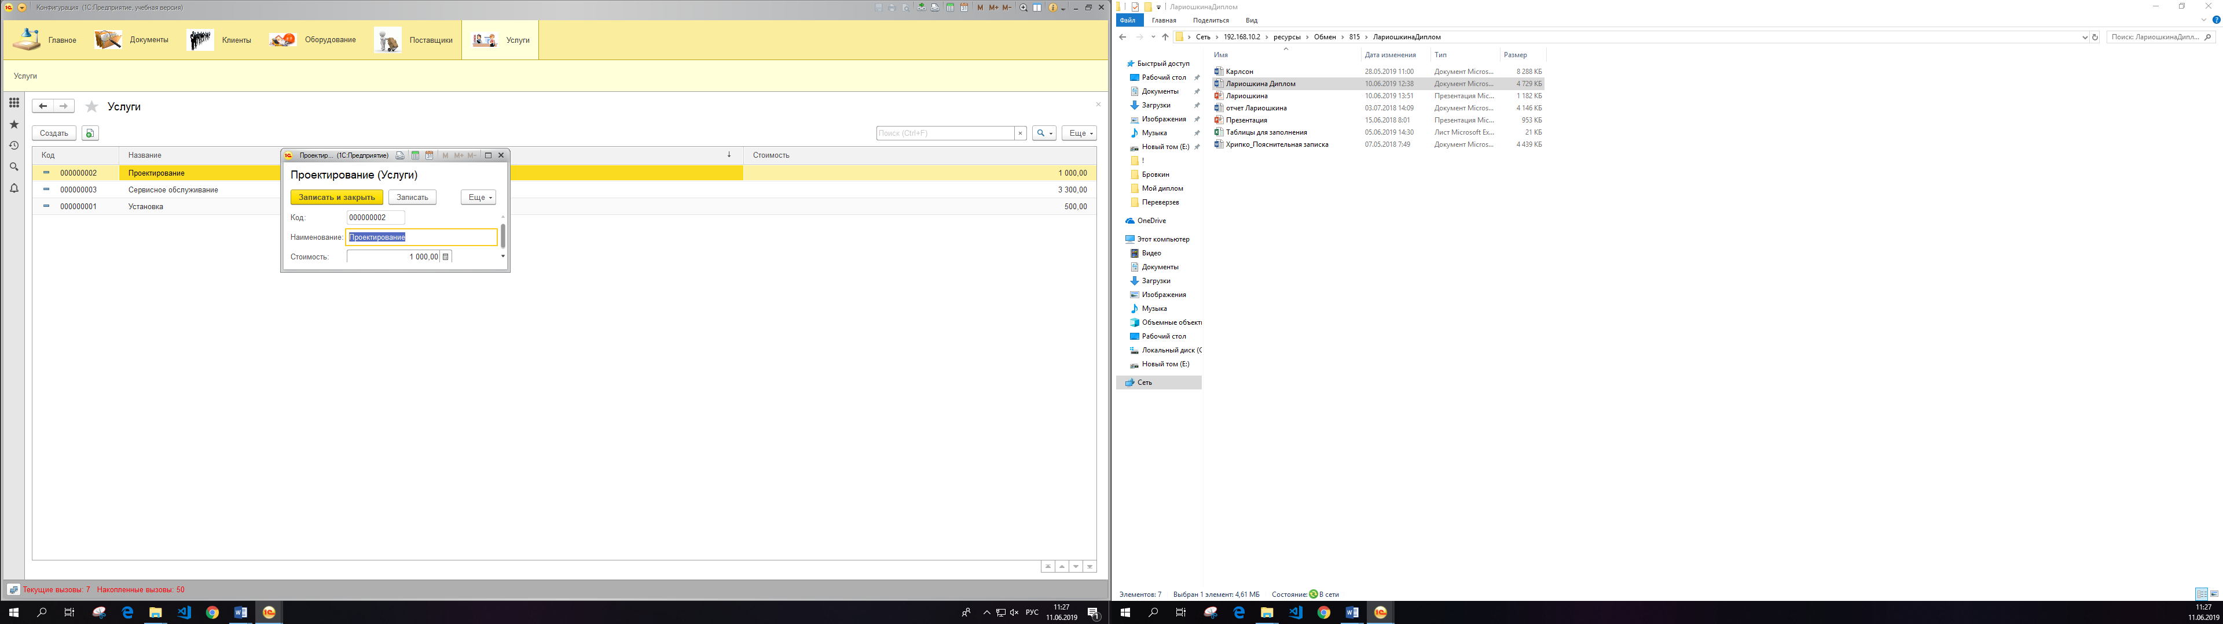

Рис.52 «Вод данных»

Справочник не «Клиенты» отображается на форме

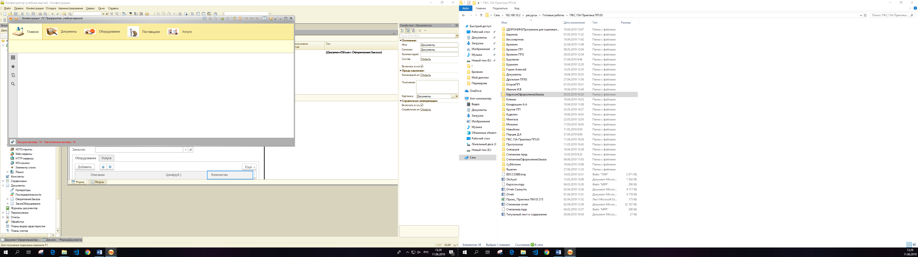

Рис.53 «Главная форма»

Добавление подсистемы «Клиенты»

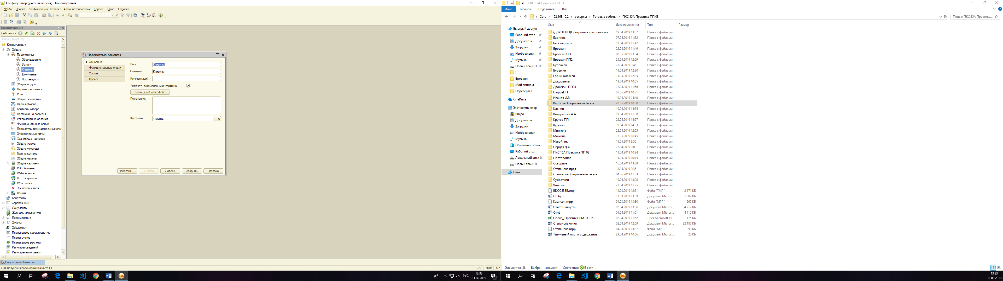

Рис.54 «Подсистемы»

Готовый вид

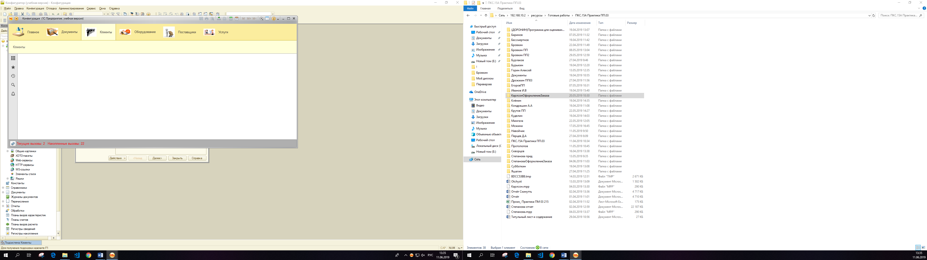

Рис.55 «Готовый вид»

## **4.2. Библиотека регрессивных тестов**

Библиотека регрессивных тестов - это полный набор тестов, охватывающий всю программу и выполняющийся каждый раз, когда программисты сдают её очередную рабочую версию. Выполнение регрессивных тестов дает небольшую вероятность выявление новых ошибок.

Модульное тестирование – процесс проверки отдельных модулей программы.

Тестирование по методу белого ящика - метод тестирования программного обеспечения, который предполагает, что внутренняя структура/устройство/реализация системы известны тестировщику.

Тестирование по методу чёрного ящика- стратегия тестирования функционального поведения объекта (программы, системы) с точки зрения внешнего мира, при котором не используется знание о внутреннем устройстве тестируемого объекта.

Ошибка №1

Неверный формат хранилища

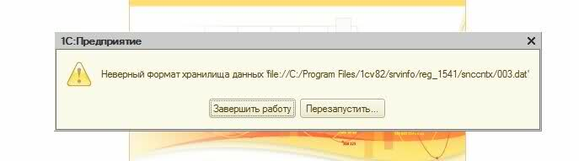  
Рис.27 «Ошибка»

Решение ошибки:

Для устранения ошибки необходимо очистить кэш, находящийся в указанной папке.

Регистр накопления не был включен ни в одну из подсистем, из-за чего во время отладки было сообщено об ошибке. Для её исправления необходимо включить регистр в подсистему.

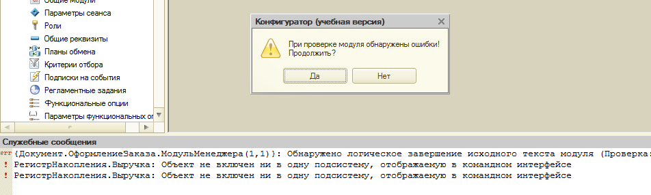

Рис.45 «Регистр не включен в подсистему»

В коде документа были обнаружены ошибки (потеряно несколько символов). Проблема решается восстановлением кода вручную.

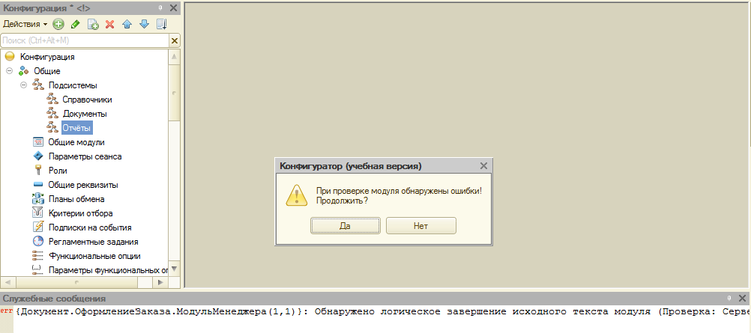

Рис.46 «Ошибка в коде Модуля менеджера»

## **4.3. Таблица класса эквивалентности**

Таблица № 3«Класс эквивалентности формы элемента документы «Товарная накладная»»

|  |  |  |
| --- | --- | --- |
| **Входное или выходное событие** | **Допустимые классы эквивалентности** | **Недопустимые классы эквивалентности** |
| Дата | Дата в формате ДД.ММ.ГГГ | Любые типы данных, кроме типа Дата |
| Контрагент | Поле со списком | Все, кроме тех которые имеются в поле со списком |
| Организация | Константа | Любые типы данных, кроме константы |
| Счёт на оплату(Руб) | Подстановка | Любые типы данных, кроме числовых |
| Общий НДС(Руб) | Подстановка | Любые типы данных, кроме числовых |
| Банковский счёт | Константа | Любые типы данных, кроме константы |

# 

# 5. **Расчет базовой себестоимости разрабатываемого продукта**

Затраты времени и занятость специалистов соответствуют трудоемкости и сложности этапов создания приложения по формированию заказа на услуги информационного центра представлены в таблице № 4.

Таблица №4 «Исходные данные»

|  |  |  |  |
| --- | --- | --- | --- |
| **Этапы разработки программного продукта** | **Наименее возможная величина затрат, дни** | **Наиболее вероятная**  **величина затрат, дни** | **Наиболее возможная величина затрат, дни** |
| Анализ поставленной задачи | 1 | 2 | 1 |
| Разработка структуры метаданных | 2 | 3 | 3 |
| Разработка интерфейса | 7 | 10 | 8 |
| Программирование | 20 | 23 | 22 |
| Тестирование и отладка | 3 | 5 | 4 |
| Итого | 33 | 43 | 38 |

|  |  |
| --- | --- |
|  |  |

## **5.2 Расчёты затрат на выполнение программы**

Создание компьютерной программы связанно со значительными затратами времени и соответственно большим удельным весом в себестоимости таких затратах, как оплата труда.

В работе по проектированию и разработке программы участвовал 1 специалист - разработчик.

Расчет оплаты специалистов производиться исходя из дневной тарифной ставки.

Тарифная ставка — в трудовом праве фиксированный размер оплаты: труда работника за выполнение нормы труда определённой сложности за единицу времени.

Фонд оплаты труда- суммарные денежные средства, израсходованные в течение определённого периода времени на заработную плату, включая: стимулирующие оплаты и дополнительную оплату.

Расчёт чистых затрат на выполнение программы рассчитывается из затрат на заработную плату разработчику умноженную на наиболее возможное количество дней разработки и суммирование с прочими затратами на разработку, такие как электричество.

Затраты на заработную плату разработчику – 18 000/21*38= 32571,43 руб.

## **5.3 Расчет отчислений на социальное страхование и обеспечение**

Обычный размер ставки - для наемного работника - составляет 30 %. Пенсионный фонд Российской Федерации - 22 %

* Фонд социального страхования - 2,9 %
* Фонды обязательного медицинского страхования - 5,1 %

Итого: 30 %

Таблица №5 «Расчет отчислений на социальное страхование и обеспечение»

|  |  |  |  |  |  |
| --- | --- | --- | --- | --- | --- |
| № | Должность работника | Пенсионный фонд РФ – ПФР (22%), руб. | Фонд социального страхования РФ – ФССРФ (2.9%), руб. | ФОМС (5.1%), руб. | Итого отчислений на социальное страхование и обеспечение (ОСО), руб. |
| 1 | Разработчик | 7165,71 | 944,57 | 1661,14 | 9771,42 |

Формулы расчета для таблицы №5:

ПФР = ОТ * 22% = 32571,43 руб. * 22% = 7165,71‬ руб.

ФСС РФ = ОТ * 2,9% = 32571,43 руб. * 2,9% = 944,57 руб.

ФОМС = ОТ * 5,1% = 32571,43 руб. * 5,1% = 1661,14 руб.

ОСО = ПФР + ФССРФ + ФОМС = 7165,71‬ руб. + 944,57 руб. + 1661,14 руб. = 9771,42‬ руб.

* 1. **Расчет базовой себестоимости компьютерного продукта.**

Себестоимость - это текущие затраты организации на производство и реализацию продукции, выраженные в денежной форме.

Себестоимость продукции является качественным показателем, так как она характеризует уровень использования всех ресурсов, находящихся в распоряжении организации.

Косвенные расходы - это затраты, связанные с производством и реализацией продукции (работ, услуг), которые нельзя напрямую отнести к изготовлению продукции (работ, услуг) и можно учесть в расходах в том периоде, когда они понесены.

К косвенным расходам можно отнести, например, затраты на услуги связи, аренду офиса и т.д.

Самое главное отличие прямых расходов от косвенных расходов в том, что сумма косвенных расходов в полном объеме относится к расходам текущего отчетного (налогового) периода, а прямых — к расходам текущего периода по мере реализации товаров, работ, то есть с учетом остатков незавершенного производства.

Исключением являются случаи, когда деятельность организации связана с оказанием услуг. Данные налогоплательщики вправе относить сумму прямых расходов отчетного (налогового) периода в полном объеме на уменьшение доходов от производства и реализации данного отчетного (налогового) периода без распределения на остатки незавершенного производства.

Относить ли расходы к прямым или косвенным расходам компания определяет отдельно для каждого производственного цикла.

Если те или иные ресурсы согласно технологическим регламентам не включены в производственный цикл, не являются его неотъемлемой частью, то затраты на них можно учитывать в составе косвенных расходов.

**Перечень косвенных расходов**

Косвенные расходы - это расходы, которые нельзя прямо отнести на конкретные виды продукции (работ, услуг).

К косвенным расходам относятся:

1. административно - управленческие расходы;
2. расходы на отопление и освещение помещений;
3. расходы на страхование;
4. расходы на содержание общехозяйственного персонала;
5. амортизационные отчисления и расходы на ремонт основных средств управленческого и общехозяйственного назначения;
6. арендная плата за помещения общехозяйственного назначения;
7. расходы по оплате информационных, аудиторских, консультационных и т. п. услуг;
8. расходы, связанные со сбытом продукции:
9. другие аналогичные по назначению управленческие расходы.

Таблица №6 «Расчёт базовой себестоимости»

|  |  |  |
| --- | --- | --- |
| **№** | **Статьи затрат** | **Сумма в рублях** |
| 1 | Фонд оплаты труда (ФОТ) | 32571,43 |
| 2 | Косвенные расходы (КР) | 4234,28 |
| 3 | Расходы на продажу (РП) | 4657,71‬ |
| 4 | Полная себестоимость (ПС) | 47 190 |

Формулы расчета для таблицы №6:

ФОТ = ОТ + ОСО = 32571,43 руб. + 9771,42‬ руб. = 42342,85‬‬ руб.

В данной организации косвенные расходы составляют 10% от ФОТ.

КР = ФОТ *10% = 42342,85 руб. * 10% = 4234,28 руб.

РП = (ФОТ + КР) * 10% = (42342,85 руб. + 4234,28 руб.) * 10% = ‬4657,71‬ руб.

ПС = ФОТ + КР + РП = 42342,85 руб. + 4234,28 руб. + 4657,71‬ руб. = 51234,84‬ руб.

Выгода = стоимость аналогичного программного продукта на рынке – себестоимость.

Аналоги данного программного продукта включая базовую версию 1С: Предприятия 8.3 начинаются с 60 000 рублей, в зависимости от цены часа работы специалиста при доработки нужной конфигурации.

Итоговая выгода с разработки = 60 000 руб. – 51234,84 руб.

Выгода = 8765,16 рублей.

По итогам экономического расчёта полная себестоимость составила 51234,84 руб. и можно сделать вывод, что продукт полностью окупает затраты на его разработку, а также предоставляет выгоду от разработки в размере 8765,16 рублей.

# **Заключение**

Для написания выпускной квалификационной работы использовался материал, собранный во время прохождения преддипломной практики в организации ООО «СК». Во время прохождения преддипломной практики выполнен сбор общих сведений об организации, изучена материально-техническая база организации. Материально-техническая база соответствует поставленной задаче.

В соответствии с ГОСТ 34.602-89 и на основании требований заказчика разработано техническое задание. Согласно техническому заданию разработана новая конфигурация 1С Предприятия, позволяющая упростить работу менеджера по учету товаров и услуг организации.

В техническом проекте отражены требования к составу технических средств, информационно-программной совместимости и требования, к надёжности, которые должны быть соблюдены во время разработки, внедрении и эксплуатации программы. Спроектированы экранные формы.

Также выполнено проектирование в программе MS VISIO по своей предметной области со следующими диаграммами:

1) Диаграмма действий

2) Диаграмма прецедентов

Программа проверена на наличие ошибок с помощью наборов, а также произведена отладка программных модулей.

На основании созданного приложения и в соответствие с ГОСТами разработана техническая документация: руководство пользователя, руководство программиста.

По результатам экономических расчетов базовая цена программы с учетом всех косвенных затрат составила 55 055 руб. Данная цена является оптимальной для разработанной программы. Программа разработан в установленные сроки и удовлетворяет потребностям заказчика.

Все поставленные цели выпускной квалификационной работы успешно достигнуты.

# **Список литературы**

1. Хрусталёва Е.Ю. 101 совет начинающим разработчикам в системе 1С: Предприятие, Издательство:1С-Паблишинг ,2015 – 284 с.
2. Федорова Г.Н. Разработка модулей программного обеспечения для компьютерных систем: учебник для студентов СПО /Г.Н. Федорова. 2-е изд., стер. - М.: Издательский центр «Академия»,2018. - 384с.
3. Гниденко, И. Г. Технология разработки программного обеспечения : учебное пособие для среднего профессионального образования / И. Г. Гниденко, Ф. Ф. Павлов, Д. Ю. Федоров. — Москва : Издательство Юрайт, 2020. — 235 с. — (Профессиональное образование). — ISBN 978-5-534-05047-9. — URL : <https://urait.ru/bcode/453640>
4. Черпаков, И. В.Основы программирования: учебник и практикум для среднего профессионального образования /И. В. Черпаков. — Москва: Издательство Юрайт, 2019. — 219 с. — (Профессиональное образование). — ISBN 978-5-9916-9984-6. — Текст: электронный //ЭБС Юрайт [сайт]. — URL: https://urait.ru/bcode/436557
5. Компьютерные сети: учебник для студентов СПО /В.В. Баринов [и др.]. - Москва Академия, 2018.- 191 с. (Профессиональное образование).
6. Федорова Г.Н. Осуществление интеграции программных модулей: учебник для студентов СПО / Г.Н. Федорова. 2-е изд., стер. - М.: Издательский центр «Академия»,2018. - 285 с.
7. Чащина Е.А., Обслуживание аппаратного обеспечения персональных компьютеров, серверов, периферийных устройств, оборудования и компьютерной оргтехники: учебник для студентов СПО / Е.А. Чащина – 3-е изд., стер.- Москва: Академия, 2019. – 208с. - (Профессиональное образование).
8. Лебедева Е.М. Экономика отрасли: учебник для студентов СПО /Е.М. Лебедева.- 3-е изд. стер.- Москва: Академия, 2020.- 175 с. - (Профессиональное образование).
9. Экономика отрасли информационных систем: учебное пособие для среднего профессионального образования /А. Л. Рыжко, Н. А. Рыжко, Н. М. Лобанова, Е. О. Кучинская. — 2-е изд., испр. и доп. — Москва: Издательство Юрайт, 2019. — 176 с. — (Профессиональное образование). — ISBN 978-5-534-11628-1. — Текст: электронный // ЭБС Юрайт [сайт]. — URL: <https://biblio-online.ru/bcode/445769>

Список использованных интернет ресурсов

<https://1c.ru/>

<https://www.1ab.ru/blog/detail/1s-chto-eto-za-programma-korotko-o-glavnom/>

ЭБС «Университетская библиотека online» - <http://biblioclub.ru/>

ЭБС «ЮРАЙТ» - <https://urait.ru/>

Государственные стандарты

ГОСТ 19.301-79 Программа и методика испытаний. Требования к содержанию и оформлению.

ГОСТ 19.201-78 Техническое задание. Требования к содержанию и оформлению.

ГОСТ 19.504-79 ЕСПД. Руководство программиста.

ГОСТ 19.103-77 ЕСПД. руководство пользователя.

# **Приложения**

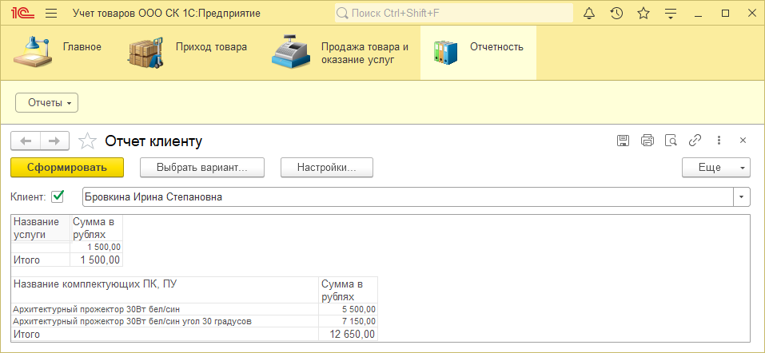

Рис. 31 «Документ ОтчетКлиенту»

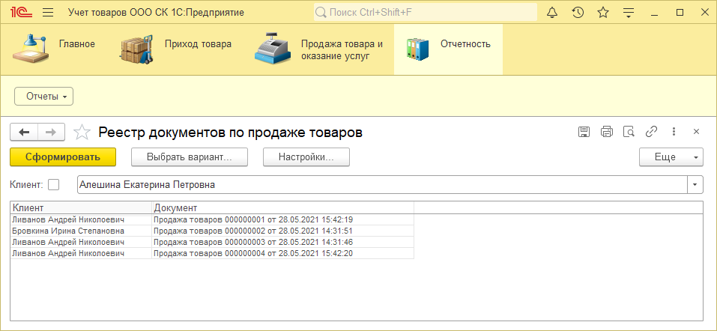

Рис. 32 «Документ Реестр документов продаже товаров»

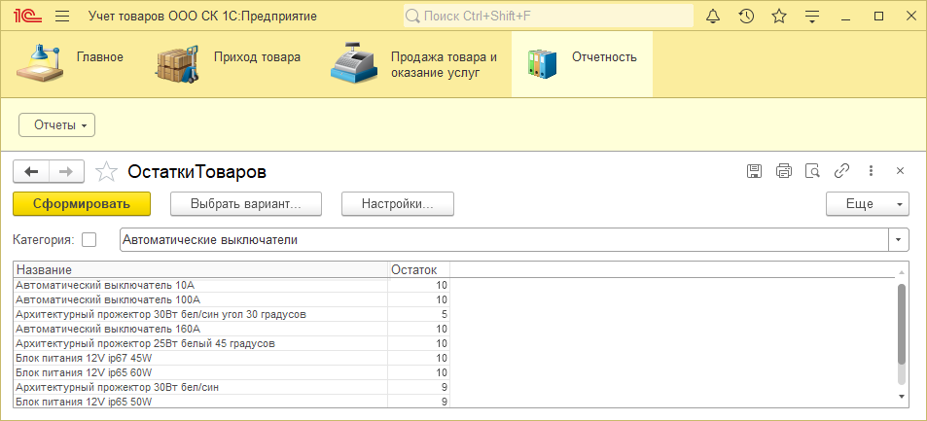

Рис.33 «Документ ОстаткиТоваров»

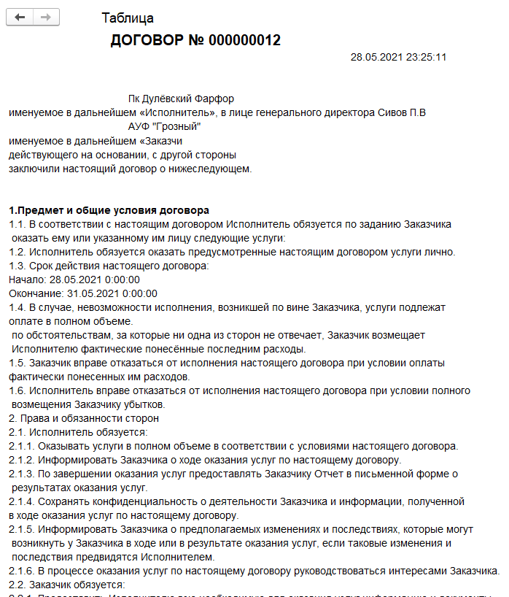

Рис. 48 «Документ Договор»

**Программный код:**  
 **Счёт на оплату:**

Процедура ОбработкаЗаполнения(ДанныеЗаполнения, СтандартнаяОбработка)

//{{__КОНСТРУКТОР_ВВОД_НА_ОСНОВАНИИ

// Данный фрагмент построен конструктором.

// При повторном использовании конструктора, внесенные вручную изменения будут утеряны!!!

Если НЕ ДанныеЗаполнения.Проведен тогда

Сообщить("Товарная накладная не проведена")

Иначе

Если ТипЗнч(ДанныеЗаполнения) = Тип("ДокументСсылка.ТоварнаяНакладная") Тогда

// Заполнение шапки

БанковскийСчёт = ДанныеЗаполнения.БанковскийСчёт;

Контрагент = ДанныеЗаполнения.Контрагент;

Организация = ДанныеЗаполнения.Организация;

ОбщаяСумма = ДанныеЗаполнения.СчётНаОплату;

Для Каждого ТекСтрокаТабличнаяЧасть1 Из ДанныеЗаполнения.ТабличнаяЧасть1 Цикл

НоваяСтрока = ТабличнаяЧасть1.Добавить();

НоваяСтрока.Всего = ТекСтрокаТабличнаяЧасть1.Всего;

НоваяСтрока.Количество = ТекСтрокаТабличнаяЧасть1.Количество;

НоваяСтрока.НДС = ТекСтрокаТабличнаяЧасть1.НДС;

НоваяСтрока.Номенклатура = ТекСтрокаТабличнаяЧасть1.Номенклатура;

НоваяСтрока.Сумма = ТекСтрокаТабличнаяЧасть1.Сумма;

НоваяСтрока.Цена = ТекСтрокаТабличнаяЧасть1.Цена;

КонецЦикла;

КонецЕсли;

КонецЕсли;

//}}__КОНСТРУКТОР_ВВОД_НА_ОСНОВАНИИ

КонецПроцедуры

Процедура ОбработкаПроведения(Отказ, Режим)

//{{__КОНСТРУКТОР_ДВИЖЕНИЙ_РЕГИСТРОВ

// Данный фрагмент построен конструктором.

// При повторном использовании конструктора, внесенные вручную изменения будут утеряны!!!

// регистр Выручка Приход

Движения.Выручка.Записывать = Истина;

Для Каждого ТекСтрокаТабличнаяЧасть1 Из ТабличнаяЧасть1 Цикл

Движение = Движения.Выручка.Добавить();

Движение.ВидДвижения = ВидДвиженияНакопления.Приход;

Движение.Период = Дата;

Движение.Номенклатура = ТекСтрокаТабличнаяЧасть1.Номенклатура;

Движение.Организация = Организация;

Движение.Всего = ТекСтрокаТабличнаяЧасть1.Всего;

КонецЦикла;

//}}__КОНСТРУКТОР_ДВИЖЕНИЙ_РЕГИСТРОВ

КонецПроцедуры

**Товарная накладная:**

Процедура ОбработкаПроведения(Отказ, Режим)

//{{__КОНСТРУКТОР_ДВИЖЕНИЙ_РЕГИСТРОВ

// Данный фрагмент построен конструктором.

// При повторном использовании конструктора, внесенные вручную изменения будут утеряны!!!

// регистр ОстаткиТовара Расход

Движения.ОстаткиТовара.Записывать = Истина;

Для Каждого ТекСтрокаТабличнаяЧасть1 Из ТабличнаяЧасть1 Цикл

Движение = Движения.ОстаткиТовара.Добавить();

Движение.ВидДвижения = ВидДвиженияНакопления.Расход;

Движение.Период = Дата;

Движение.Продукция = ТекСтрокаТабличнаяЧасть1.Номенклатура;

Движение.Количество = ТекСтрокаТабличнаяЧасть1.Количество;

КонецЦикла;

Движения.Записать();

//}}__КОНСТРУКТОР_ДВИЖЕНИЙ_РЕГИСТРОВ

Если Режим = РежимПроведенияДокумента.Оперативный тогда

Запрос = Новый Запрос;

Запрос.Текст =

"ВЫБРАТЬ

| ОстаткиТовараОстатки.Продукция,

| ОстаткиТовараОстатки.КоличествоОстаток КАК Количество

|ИЗ

| РегистрНакопления.ОстаткиТовара.Остатки(

| ,

| Продукция В

| (ВЫБРАТЬ

| ТоварнаяНакладнаяТабличнаяЧасть1.Номенклатура

| ИЗ

| Документ.ТоварнаяНакладная.ТабличнаяЧасть1 КАК ТоварнаяНакладнаяТабличнаяЧасть1

| ГДЕ

| ТоварнаяНакладнаяТабличнаяЧасть1.Ссылка = &Ссылка)) КАК ОстаткиТовараОстатки

|ГДЕ

| ОстаткиТовараОстатки.КоличествоОстаток < 0";

Запрос.УстановитьПараметр("Ссылка", Ссылка);

РезультатЗапроса = Запрос.Выполнить();

Если НЕ РезультатЗапроса.Пустой() тогда

Отказ = Истина;

ВыборкаДетальныеЗаписи = РезультатЗапроса.Выбрать();

Пока ВыборкаДетальныеЗаписи.Следующий() Цикл

Сообщить("Недостаточно товара: "+ВыборкаДетальныеЗаписи.Продукция+" в количестве "+

ВыборкаДетальныеЗаписи.Количество);

КонецЦикла;

КонецЕсли;

КонецЕсли;

КонецПроцедуры

**Счёт-Фактуры:**

Процедура ОбработкаЗаполнения(ДанныеЗаполнения, СтандартнаяОбработка)

//{{__КОНСТРУКТОР_ВВОД_НА_ОСНОВАНИИ

// Данный фрагмент построен конструктором.

// При повторном использовании конструктора, внесенные вручную изменения будут утеряны!!!

Если ТипЗнч(ДанныеЗаполнения) = Тип("ДокументСсылка.Договор") Тогда

// Заполнение шапки

Контрагент = ДанныеЗаполнения.Контрагент;

Организация = ДанныеЗаполнения.Организация;

Договор = ДанныеЗаполнения.Ссылка;

ОбщаяСумма = ДанныеЗаполнения.СчётНаОплату;

КонецЕсли;

//}}__КОНСТРУКТОР_ВВОД_НА_ОСНОВАНИИ

КонецПроцедуры

**Договор:**

Процедура Печать(ТабДок, Ссылка) Экспорт

//{{_КОНСТРУКТОР_ПЕЧАТИ(Печать)

Макет = Документы.Договор.ПолучитьМакет("Печать");

Запрос = Новый Запрос;

Запрос.Текст =

"ВЫБРАТЬ

| Договор.БанковскийСчёт,

| Договор.Дата,

| Договор.ДатаОткрузки,

| Договор.ДатаПолучениеТовара,

| Договор.Контрагент,

| Договор.Номер,

| Договор.ОбщийНДС,

| Договор.Организация,

| Договор.СчётНаОплату

|ИЗ

| Документ.Договор КАК Договор

|ГДЕ

| Договор.Ссылка В (&Ссылка)";

Запрос.Параметры.Вставить("Ссылка", Ссылка);

Выборка = Запрос.Выполнить().Выбрать();

ОбластьЗаголовок = Макет.ПолучитьОбласть("Заголовок");

Шапка = Макет.ПолучитьОбласть("Шапка");

Лист1 = Макет.ПолучитьОбласть("Лист1");

ТабДок.Очистить();

ВставлятьРазделительСтраниц = Ложь;

Пока Выборка.Следующий() Цикл

Если ВставлятьРазделительСтраниц Тогда

ТабДок.ВывестиГоризонтальныйРазделительСтраниц();

КонецЕсли;

ОбластьЗаголовок.Параметры.Номер = Выборка.Номер;

ТабДок.Вывести(ОбластьЗаголовок);

Шапка.Параметры.Заполнить(Выборка);

ТабДок.Вывести(Шапка, Выборка.Уровень());

ВставлятьРазделительСтраниц = Истина;

КонецЦикла;

Лист1.Параметры.ДатаОткрузки = Выборка.ДатаОткрузки;

Лист1.Параметры.ДатаПолучениеТовара = Выборка.ДатаПолучениеТовара;

Лист1.Параметры.СчётНаОплату = Выборка.СчётНаОплату;

Лист1.Параметры.ОбщийНДС = Выборка.ОбщийНДС;

Лист1.Параметры.Юрадрес = Выборка.Контрагент.Юрадрес;

Лист1.Параметры.ПочтовыйАдрес = Выборка.Контрагент.ПочтовыйАдрес;

Лист1.Параметры.ИНН = Выборка.Контрагент.ИНН;

Лист1.Параметры.КПП = Выборка.Контрагент.КПП;

Лист1.Параметры.БанковскийСчёт = Выборка.Контрагент.БанковскийСчёт;

ТабДок.Вывести(Лист1);

//}}

КонецПроцедуры

**Поступление на склад:**

Процедура ОбработкаПроведения(Отказ, Режим)

//{{__КОНСТРУКТОР_ДВИЖЕНИЙ_РЕГИСТРОВ

// Данный фрагмент построен конструктором.

// При повторном использовании конструктора, внесенные вручную изменения будут утеряны!!!

// регистр ОстаткиТовара Приход

Движения.ОстаткиТовара.Записывать = Истина;

Для Каждого ТекСтрокаПродукция Из Продукция Цикл

Движение = Движения.ОстаткиТовара.Добавить();

Движение.ВидДвижения = ВидДвиженияНакопления.Приход;

Движение.Период = Дата;

Движение.Продукция = ТекСтрокаПродукция.Наименование;

Движение.Количество = ТекСтрокаПродукция.Количество;

КонецЦикла;

//}}__КОНСТРУКТОР_ДВИЖЕНИЙ_РЕГИСТРОВ

КонецПроцедуры